|  |
| --- |
| **LAPORAN PROJEK**    **DIPLOMA KEMAHIRAN MALAYSIA**    **SYSTEM SMART TASK EMAIL NOTIFICATION**    **AHMAD AKMAL AZIZI BIN AHMAD AFENDI**    **K04002-IT-020-4:2013-2023(MTK2) FT**  **DIPLOMA PENTADBIRAN SISTEM KOMPUTER**  **IT-020-4:2013** |

# BORANG PENGESAHAN LAPORAN PROJEK

TAJUK PROJEK : SISTEM SMART TASK EMAIL NOTIFICATION

Saya membuat akuan bahawa hasil laporan projek dibuat dengan mempraktikkan pengetahuan dan kemahiran berkaitan dengan bidang berdasarkan kepada pengalaman serta kemahiran tanpa meniru dari mana- mana sumber.

TANDATANGAN PELATIH :

NAMA : AHMAD AKMAL AZIZI BIN AHMAD AFENDI

NO. K/PENGENALAN : 031022-06-0103

TARIKH :

“Saya mengaku telah membaca Laporan Projek ini dan pada pandangan saya, laporan ini adalah mencukupi dari skop dan kualiti bagi keperluan NOSS yang

berkaitan”

TANDATANGAN PP :

NAMA :

NO.K/PENGENALAN :

TARIKH :

TANDATANGAN PPL :

NAMA :

NO. K/PENGENALAN :

TARIKH :

# PENGHARGAAN

Saya ingin merakamkan setinggi-tinggi penghargaan dan terima kasih kepada semua pihak yang telah memberikan sokongan dan bantuan dalam menjayakan penyelesaian projek akhir ini. Sepanjang perjalanan yang penuh dengan pelbagai cabaran ini, saya amat bersyukur kerana akhirnya dapat menyiapkan projek ini dengan baik. Sebagai pelajar dalam bidang Diploma Pentadbiran Sistem Komputer di Kolej Kemahiran Johor, Johor Bahru, sokongan yang saya terima sangat saya hargai.

Pertama sekali, ucapan terima kasih saya tujukan kepada ibu bapa saya. Sokongan yang tidak ternilai dari mereka, baik dari segi emosi mahupun moral, telah menjadi pendorong utama bagi saya untuk terus berusaha dan berjaya menyiapkan projek ini. Tanpa doa dan bantuan mereka, saya tidak akan mampu mencapai kejayaan ini.

Selain itu, saya ingin mengucapkan terima kasih yang mendalam kepada Puan Nurul Afika Binti Hamdan. Bimbingan dan tunjuk ajar beliau telah banyak memberi panduan dan arah dalam memastikan projek ini berjalan dengan lancar. Setiap nasihat yang diberikan amat berguna dan berperanan besar dalam kejayaan saya menyiapkan projek ini.

Tidak lupa juga, saya ingin merakamkan penghargaan kepada rakan-rakan saya yang sentiasa memberikan sokongan, kerjasama, dan bantuan sepanjang proses ini. Tanpa sokongan mereka, banyak perkara yang sukar saya capai.

Akhir kata, saya berharap laporan ini dapat memberikan informasi yang jelas dan bermanfaat kepada para pembaca. Semoga ia dapat memberi nilai tambah yang diharapkan.

Sekian, terima kasih.

# ABSTRAK

Sistem Smart Task Email Notification direka untuk memberikan pemberitahuan berkesan berkaitan pengurusan tugas antara admin dan pengguna. Sistem ini membolehkan admin menghantar pemberitahuan emel kepada pengguna yang belum menyelesaikan tugas mereka, memastikan komunikasi lebih cekap. Selain itu, pengguna akan menerima makluman mengenai tugas baru yang diberikan, dengan akses untuk melihat perincian tugas, memuat turun fail, dan menyerahkan tugasan. Sistem ini menekankan pemberitahuan sebagai cara utama untuk memastikan pengguna kekal peka terhadap status tugas mereka, menjadikannya ideal untuk situasi seperti pendidikan, korporat, atau pengurusan pasukan.

**KANDUNGAN**

**BAB PERKARA HALAMAN**

**TAJUK** I

**BORANG PENGESAHAN LAPORAN** II

**PROJEK**

**PENGHARGAAN** III

**ABSTRAK** IV

**KANDUNGAN** V - VI

# SENARAI RAJAH VII

# I PENGENALAN 1 - 5

1.1 Pengenalan 1

1.2 Matlamat 2

1.3 Objektif 2

1.4 Skop 3

1.5 Penyataan Masalah 4

1.6 Kepentingan 5

**II Metodologi** 6 - 23

2.1 Pengenalan 6

2.2 Kaedah Perancangan 7 – 14

2.3 Pelaksanaan 15 - 19

2.4 Penyelenggaraan dan Penambahbaikan 20 - 22

2.5 Kesimpulan 23

**III Penemuan Dan Analisis Hasil** 24 – 28

* 1. Pengenalan 24
  2. Penemuan 25
  3. Analisis Data 26 - 27
  4. Kesimpulan 28

**IV Kesimpulan Dan Cadangan** 29 - 33

* 1. Cadangan 29 - 31
  2. Kesimpulan 32

# Rujukan 33

**Lampiran** 34 - 37

**SENARAI RAJAH**

|  |  |
| --- | --- |
| Rajah 2.1 | Paparan antaramuka panel kawalan utama |
| Rajah 2.2 | Paparan untuk setiap tugas yang dicipta untuk pengguna |
| Rajah 2.3 | Paparan antaramuka pengguna untuk melihat senarai tugas |
| Rajah 2.4 | Paparan untuk pengguna menghantar tugasan |
| Rajah 2.5 | Carta Gantt proses pembangunan sistem |
| Rajah 2.6 | Paparan fail CSS untuk mencantikkan antaramuka |
| Rajah 2.6 | Paparan di Firebase untuk setting Authentication (Nota: Nombor rajah ini berulang) |
| Rajah 2.7 | Paparan di EmailJS untuk setting SMTP |
| Rajah 2.8 | Paparan di EmailJS untuk setting template email |
| Rajah 2.9 | Paparan di GitHub untuk setting fail tugasan yang diupload |

**BAB I**

# PENDAHULUAN

## 1.1 Pengenalan

Dalam era digital, pengurusan tugas yang cekap dan komunikasi yang berkesan adalah elemen penting dalam memastikan kelancaran sesuatu sistem, terutamanya dalam konteks pendidikan dan organisasi. Namun, salah satu cabaran utama adalah memastikan pengguna menyedari tugas yang diberikan dan bertindak tepat pada masanya.

Sistem Smart Task Email Notification dibangunkan untuk menangani cabaran ini dengan menyediakan platform yang menekankan pemberitahuan emel sebagai medium utama komunikasi. Sistem ini membolehkan admin untuk memantau status tugas secara real-time dan menghantar emel peringatan kepada pengguna yang belum menyelesaikan tugasan mereka. Selain itu, pengguna juga dimaklumkan tentang tugas baru yang diberikan serta diberi kemudahan untuk menyerahkan tugasan melalui sistem ini.

Dengan gabungan fungsi pengurusan tugas dan pemberitahuan yang berkesan, sistem ini bertujuan meningkatkan produktiviti dan memastikan setiap tugasan dapat diselesaikan dengan teratur dan tepat pada waktunya.

## 1.2 Matlamat

Matlamat utama sistem Smart Task Email Notification adalah untuk meningkatkan kecekapan pengurusan tugas dan komunikasi antara admin dan pengguna dengan menyediakan pemberitahuan emel yang berkesan. Sistem ini bertujuan memastikan pengguna sentiasa dimaklumkan tentang tugasan yang diberikan, serta mempercepatkan proses penyelesaian tugasan melalui peringatan dan pemantauan status secara real-time. Dengan kemudahan untuk memuat turun dan memuat naik tugasan, serta penggunaan templat emel yang disesuaikan, sistem ini dapat mengurangkan beban kerja manual, meningkatkan produktiviti, dan memastikan setiap tugasan diselesaikan dengan lebih teratur dan tepat pada waktunya.

## 1.3 Objektif

Objektif utama sistem Smart Task Email Notification adalah seperti berikut:

1. Memastikan pengguna menerima pemberitahuan emel mengenai tugasan yang diberikan dan status penyelesaian tugas mereka.
2. Mempermudah admin untuk menghantar peringatan emel kepada pengguna yang belum menyelesaikan tugas.
3. Menyediakan templat emel yang boleh disesuaikan untuk memudahkan komunikasi antara admin dan pengguna.
4. Mengurangkan beban kerja manual dalam pengurusan tugas dan komunikasi.
5. Meningkatkan produktiviti dan memastikan tugasan diselesaikan tepat pada waktunya.

## 1.4 Skop

Skop sistem Smart Task Email Notification merangkumi fungsi-fungsi berikut:

1. Pengurusan Tugas: Admin boleh mencipta dan mengurus tugas, termasuk memuat naik fail berkaitan dengan tugas tersebut, serta memantau sama ada pengguna telah menyerahkan tugasan atau tidak.
2. Pemberitahuan Emel: Sistem ini menghantar pemberitahuan emel kepada pengguna yang belum menyelesaikan tugasan mereka, dengan pilihan untuk memilih templat emel yang disesuaikan oleh admin.
3. Templat Emel: Admin boleh mencipta dan memilih templat emel untuk memudahkan penghantaran pemberitahuan kepada pengguna, termasuk peringatan mengenai tugas yang belum diselesaikan.
4. Penghantaran Emel: Sistem ini menggunakan EmailJS dengan Gmail SMTP untuk menghantar emel kepada pengguna, memastikan komunikasi berjalan lancar.
5. Penyimpanan Tugas dan Fail: Fail tugas yang dimuat naik oleh admin akan disimpan secara statik di GitHub dan boleh diakses oleh pengguna untuk rujukan atau muat turun.

## 1.5 Pernyataan Masalah

1. Kekurangan Pengurusan Tugas yang Efektif: Banyak organisasi, sekolah, dan institusi pendidikan menghadapi masalah dalam mengurus dan memantau tugasan yang diberikan kepada pelajar atau pekerja, menyebabkan pengurusan menjadi tidak teratur.
2. Kelewatan dalam Menyelesaikan Tugas: Pengguna sering terlupa atau terlewat dalam menyerahkan tugas kerana tiada sistem automatik yang mengingatkan mereka mengenai tarikh akhir atau status tugasan.
3. Beban Manual kepada Admin: Admin terpaksa melakukan follow-up secara manual kepada pengguna yang belum menyelesaikan tugas, yang memerlukan banyak masa dan tenaga.
4. Kurangnya Komunikasi yang Efisien: Pengguna tidak sentiasa menerima maklumat atau peringatan yang diperlukan untuk memastikan mereka menyelesaikan tugas tepat pada waktunya.
5. Kekurangan Sistem Pemantauan: Tiada sistem yang menyediakan pemantauan masa nyata mengenai status penghantaran tugas, menyebabkan admin sukar untuk mengetahui siapa yang belum menyelesaikan tugasan mereka.

## 1.6 Kepentingan

Kepentingan sistem Smart Task Email Notification adalah seperti berikut:

1. Memastikan Pemberitahuan Tepat Waktu: Sistem ini memastikan pengguna menerima pemberitahuan emel tepat pada waktunya mengenai tugas yang perlu diselesaikan, mengurangkan risiko terlupa atau terlewat dalam penghantaran tugasan.
2. Meningkatkan Kecekapan Pengurusan Tugas: Admin dapat memantau status tugas secara realtime dan menghantar pemberitahuan kepada pengguna yang belum menyelesaikan tugasan, menjadikannya lebih efisien tanpa perlu melakukan follow-up manual.
3. Meningkatkan Disiplin dan Tanggungjawab: Dengan pemberitahuan emel yang berulang dan pemantauan masa nyata, pengguna lebih cenderung untuk menyelesaikan tugasan tepat pada waktunya, meningkatkan kebertanggungjawaban mereka.
4. Memudahkan Pengurusan dan Pemantauan: Admin dapat mengurus dan memantau banyak tugas dan pengguna dengan lebih mudah, menjimatkan masa dan usaha dalam memastikan semua tugas diselesaikan.
5. Mengurangkan Beban Kerja Manual: Sistem automatik mengurangkan kebergantungan kepada pengurusan manual, yang memudahkan kerja admin dalam memantau status penghantaran tugas dan mengurus komunikasi dengan pengguna.

**BAB II**

# METODOLOGI

## 2.1 Pengenalan

Metodologi adalah pendekatan yang digunakan untuk merancang, membangunkan, dan melaksanakan sistem Smart Task Email Notification ini. Dalam bab ini, akan diterangkan secara terperinci tentang proses pembangunan sistem, bermula dari pemilihan teknologi, reka bentuk sistem, sehingga kepada implementasi dan ujian sistem.

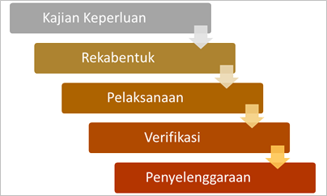Pendekatan yang digunakan dalam pembangunan sistem ini adalah berdasarkan metodologi pembangunan sistem yang berfokuskan pada kecekapan dan kemudahan penggunaan. Proses pembangunan dibahagikan kepada beberapa fasa utama, termasuk analisis keperluan, reka bentuk sistem, pembangunan, ujian, dan penyelenggaraan.

Rajah 1.0 menunjukkan Model waterfall digunakan kerana proses Pembangunan ini menggunakan aturan langkah yang berjujuran

## 2.2 Kaedah Perancangan

**a. Carta Alir Pembangunan Sistem**

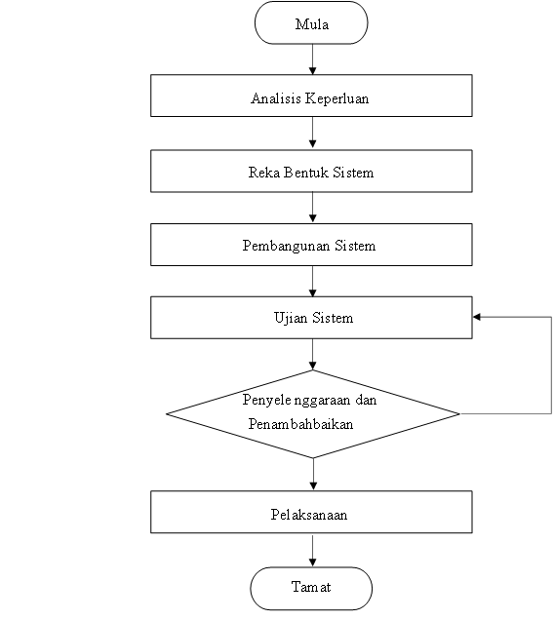

Rajah 1.2 carta alir pembangguanan sistem

**b. Carta Alir untuk admin**

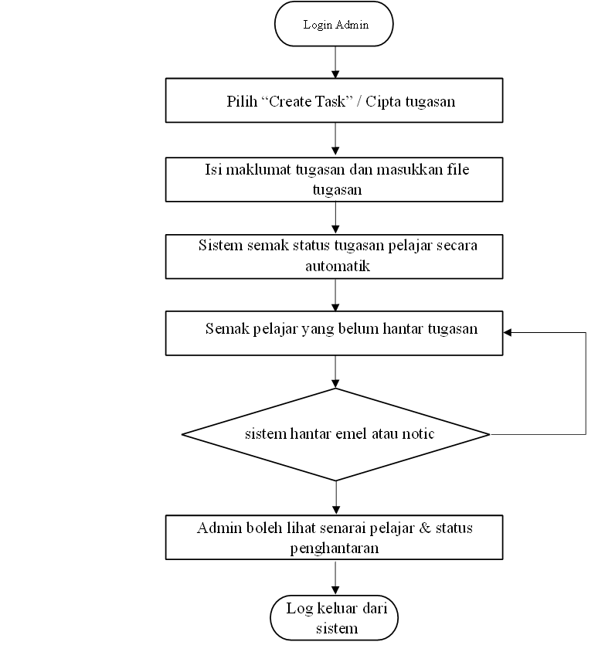

Rajah 1.2 carta alir untuk admin (pengajar)

**c. Carta Alir untuk user**

Login in user

Log keluar dari sistem

Lihat senarai tugasan yang telah diberikan oleh Admin

Isi maklumat tugasan dan masukkan file tugasan

Klik tugasan untuk muat turun fail/lihat arahan

Sediakan tugasan dan muat naik fail ke sistem

Pelajar semak semula status penghantaran

Sistem rekod file & status sebagai “hantar”

dalam data base

Rajah 1.2 carta alir untuk user (pelajar)

# d. Analisis Keperluan

1. Keperluan Pengguna
   * Admin perlu mempunyai akses untuk:
     + Mendaftar dan menguruskan pengguna - Mencipta, mengurus, dan memantau status tugas.
     + Memuat naik fail berkaitan tugas.
     + Memilih dan mencipta templat emel untuk pemberitahuan.
     + Menghantar pemberitahuan emel kepada pengguna yang belum menyelesaikan tugas.
   * User perlu mempunyai akses untuk:
     + Melihat senarai tugas yang diberikan oleh admin.
     + Memuat turun fail yang dimuat naik oleh admin berkaitan dengan tugas.
     + Memuat naik tugas yang telah diselesaikan.
     + Menerima pemberitahuan emel mengenai tugas yang belum diselesaikan.
2. Keperluan Fungsional

* + Admin mesti dapat membuat, mengedit, dan memadam tugas, serta memantau status setiap tugas secara real-time.
  + Sistem perlu menghantar emel pemberitahuan kepada pengguna yang belum menyelesaikan tugas mereka atau apabila ada tugas baru yang diberikan. Emel perlu dihantar berdasarkan templat yang boleh dipilih dan disesuaikan oleh admin.
  + Sistem mesti menyediakan fungsi penyimpanan fail yang memudahkan pengguna untuk memuat turun dan memuat naik fail berkaitan tugas.
  + Admin perlu dapat melihat status penyelesaian tugas oleh setiap pengguna.

1. Keperluan Teknikal

* + Sistem ini dibangunkan sebagai aplikasi web statik, menggunakan HTML, CSS, dan JavaScript untuk antaramuka pengguna (UI).
  + Sistem perlu menggunakan Firebase untuk pengesahan pengguna dan pengurusan sesi login.
  + Firebase Realtime Database akan digunakan untuk menyimpan maklumat pengguna dan status tugas.
  + GitHub digunakan untuk menyimpan fail yang dimuat naik oleh admin untuk akses pengguna.
  + EmailJS dan SMTP akan digunakan untuk menghantar emel pemberitahuan kepada pengguna.

# e. Reka Bentuk Sistem

Reka bentuk sistem adalah fasa di mana keseluruhan struktur dan ciri-ciri sistem Smart Task Email Notification dirancang sebelum pembangunan bermula. Ia melibatkan pemilihan teknologi yang akan digunakan, reka bentuk antaramuka pengguna (UI), struktur pangkalan data, aliran kerja, dan integrasi komponen-komponen sistem yang berbeza. Dalam fasa ini, tujuan utama adalah untuk memastikan sistem yang dibangunkan akan memenuhi keperluan pengguna dan berfungsi secara efisien.

i. Reka Bentuk Antaramuka Pengguna (UI)

* Antaramuka Admin:
  + Admin akan mempunyai panel kawalan utama yang membolehkan mereka mengakses fungsi untuk mendaftar pengguna, mencipta tugas, memuat naik fail, memilih templat emel, serta melihat laporan status penghantaran tugas.

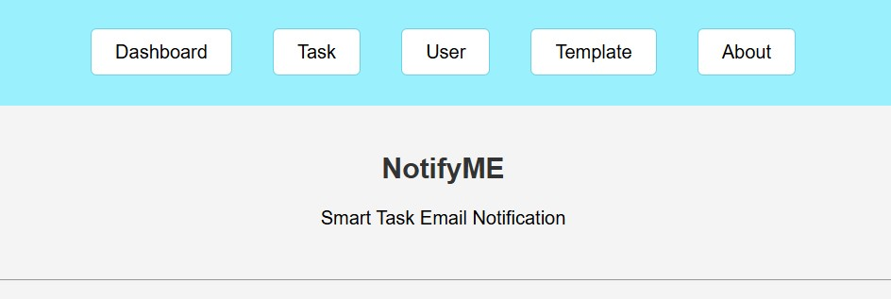

Rajah 2.1 – Paparan antaramuka panel kawalan utama

* Kawalan Interaktif: Untuk setiap tugas yang dicipta, admin boleh memilih pengguna yang telah menyerahkan tugasan mereka atau yang belum. Admin juga boleh memilih templat emel yang sesuai untuk dihantar kepada pengguna tersebut.

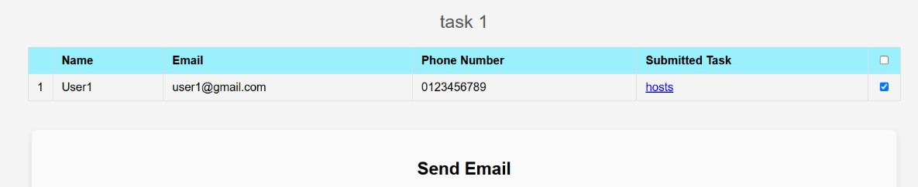

Rajah 2.2 – Paparan untuk setiap tugas yang dicipta untuk pengguna

* Antaramuka User:
  + Pengguna akan mempunyai antara muka yang membolehkan mereka melihat senarai tugas yang diberikan oleh admin, memuat turun fail yang dimuat naik oleh admin, dan memuat naik tugas mereka yang telah diselesaikan.
  + Reka Bentuk: Antaramuka pengguna akan menggunakan susun atur yang mudah, dengan senarai tugas yang jelas, ruang untuk memuat naik tugasan, dan pautan untuk memuat turun fail. Butang "Hantar Tugasan" akan tersedia untuk memudahkan pengguna menghantar tugasan mereka kepada admin.

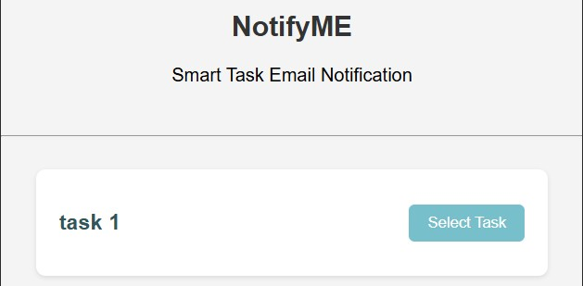

Rajah 2.3 – Paparan antaramuka pengguna untuk melihat senarai tugas

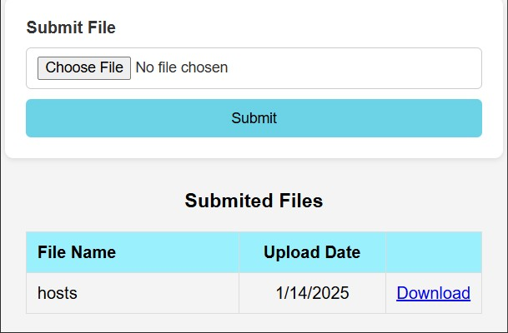

Rajah 2.4 – Paparan untuk pengguna menghantar tugasan

ii. Struktur Pangkalan Data

• Sistem ini menggunakan Firebase Realtime Database untuk menyimpan maklumat pengguna, status tugas, dan rekod penghantaran emel. Struktur pangkalan data akan direka untuk memastikan data disusun dengan baik dan mudah diakses.

* + - Admin
    - Admin id
    - admin-creds
    - email: - name:
    - phone:
    - admin-task
    - task id
    - task-admin-user
    - User id
    - email: - name:
    - phone:
    - submit:
    - task-note:
    - taskName:
    - admin-users
    - User id - email: - name:
    - phone:

# f. Carta Gantt

Jadual projek disusun menggunakan Carta Gantt untuk memastikan setiap fasa pembangunan dilaksanakan mengikut masa yang dirancang. Ini termasuk tempoh analisis keperluan, reka bentuk, pembangunan, ujian, dan penyelengaraan sistem.

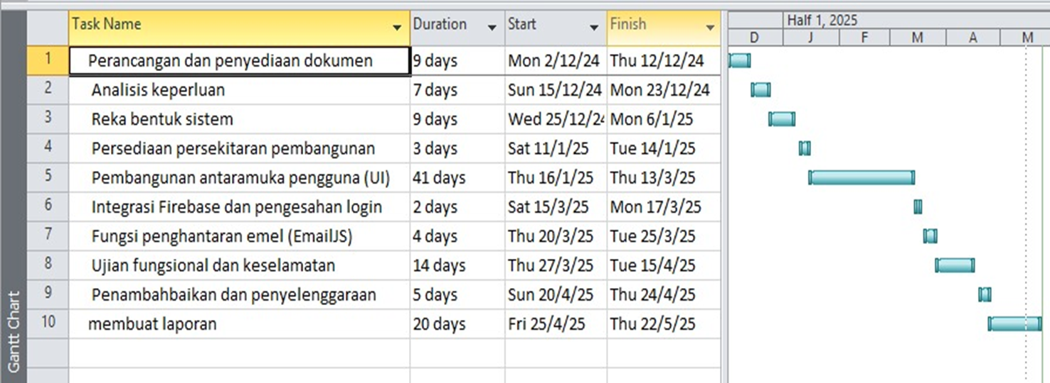

Rajah 2.5 – Carta gantt proses pembangunan sistem

## 2.3 Pelaksanaan

a. Pembangunan Sistem

Fasa pembangunan sistem adalah langkah utama di mana reka bentuk dan spesifikasi sistem diterjemahkan kepada kod dan fungsi yang boleh digunakan. Sistem Smart Task Email Notification dibangunkan menggunakan teknologi web statik dan pelbagai alat serta perkhidmatan untuk menyokong ciri-cirinya. Berikut adalah perincian proses pembangunan sistem ini:

* Persediaan Pembangunan - Pemilihan Teknologi:

i. HTML, CSS, dan JavaScript digunakan untuk membangunkan antaramuka pengguna (UI). ii. Firebase Realtime Database digunakan untuk penyimpanan data pengguna dan tugas.

iii. Firebase Authentication digunakan untuk pengesahan pengguna. iv. EmailJS dan SMTP (Gmail) digunakan untuk penghantaran emel pemberitahuan.

v. GitHub digunakan sebagai platform penyimpanan fail tugas yang dimuat naik.

- Alat Pembangunan:

i. Visual Studio Code digunakan untuk menulis kod. ii. Firebase Console digunakan untuk pengurusan pangkalan data dan pengesahan.

Pembangunan Antaramuka Pengguna (UI)

* + Antaramuka ini direka dengan CSS untuk memastikan ia mesra pengguna dan profesional.

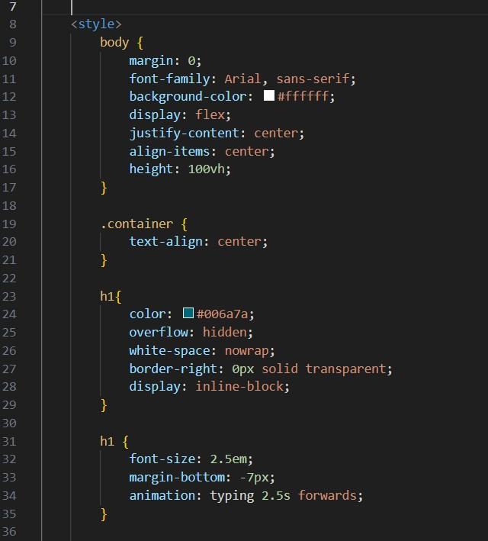

Rajah 2.6 – Paparan file css untuk mencantikkan antaramuka

Integrasi Firebase

* + Firebase Authentication digunakan untuk mendaftarkan dan log masuk pengguna.

Pengguna boleh mendaftar menggunakan emel dan kata laluan.

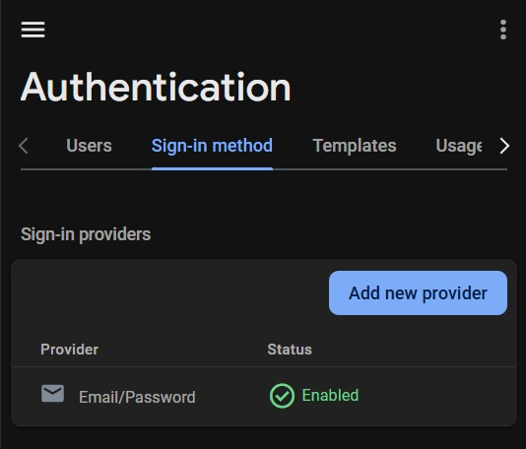

Rajah 2.6 – Paparan di firebase untuk setting Authentication

Integrasi EmailJS

* + Akaun EmailJS dikonfigurasi untuk menghantar emel melalui Gmail.

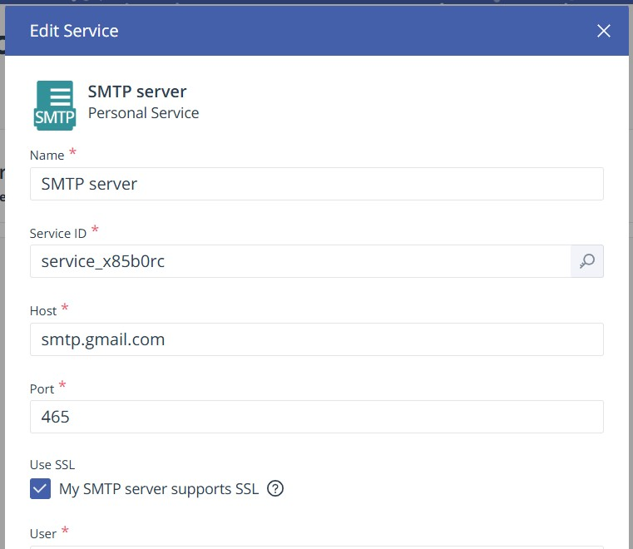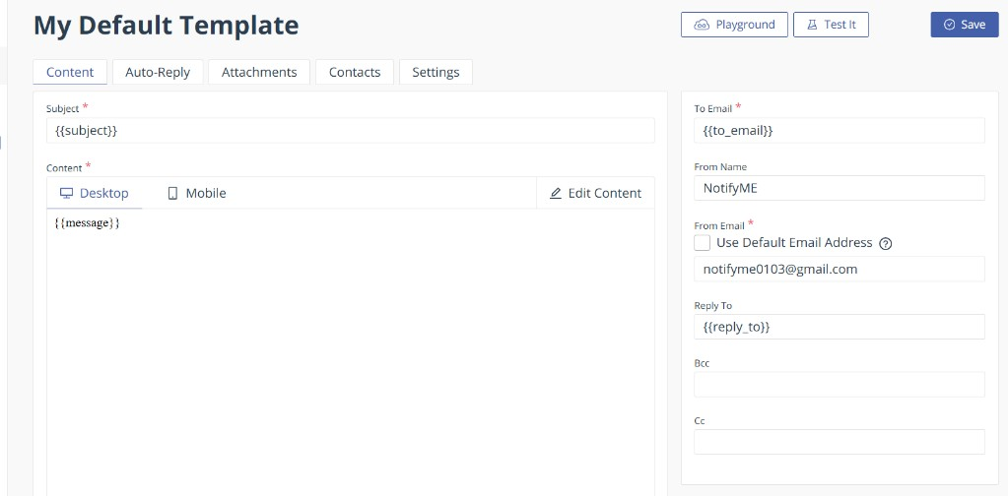

Rajah 2.7

–

Paparan di EmailJS untuk setting smtp

Rajah 2.8 – Paparan di EmailJS untuk setting template email

Fungsi Muat Naik dan Muat Turun Fail

* + Admin dan User boleh memuat naik fail tugasan ke dalam sistem. Fail ini disimpan dalam GitHub.
  + Admin dan User juga boleh memuat turun fail tugasan yang dimuat naik.

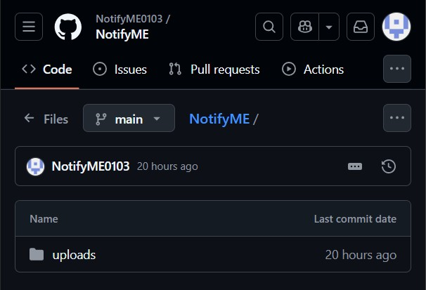

Rajah 2.9 – Paparan di GitHub untuk setting fail tugasan yang di upload

* Pengujian Sistem - Ujian Fungsional:

o Setiap fungsi diuji secara manual, termasuk penghantaran emel, pengesahan pengguna, pemantauan status tugas, dan muat naik/muat turun fail.

* + - Ujian Responsif: o Sistem diuji pada pelbagai peranti untuk memastikan ia responsif.
    - Ujian Keselamatan:

o Data pengguna dan tugas diuji untuk memastikan hanya pengguna yang sah boleh mengaksesnya.

## 2.4 Penyelenggaraan dan Penambahbaikan

Penyelenggaraan dan penambahbaikan adalah aspek penting dalam memastikan sistem Smart Task Email Notification berfungsi dengan lancar, memenuhi keperluan pengguna, dan terus relevan dalam jangka masa panjang. Proses ini melibatkan aktiviti pembaikan, peningkatan fungsi, dan penyesuaian sistem berdasarkan maklum balas pengguna serta perubahan teknologi.

Berikut adalah perincian langkah-langkah penyelenggaraan dan penambahbaikan sistem: a. Penyelenggaraan Sistem

i. Penyelenggaraan adalah proses yang dilakukan secara berkala untuk memastikan sistem berfungsi dengan baik dan bebas daripada sebarang masalah teknikal.

Penyelenggaraan sistem boleh dibahagikan kepada beberapa jenis:

* Penyelenggaraan Pencegahan
  + Memastikan sistem sentiasa diperiksa dan diuji secara berkala untuk mengelakkan masalah teknikal.
  + Menyemak integrasi API Firebase dan EmailJS untuk memastikan tiada gangguan dalam fungsi pengesahan dan penghantaran emel.
  + Mengemas kini sistem dengan patch keselamatan terkini untuk melindungi data pengguna
* Penyelenggaraan Pembetulan
  + Menyelesaikan isu-isu teknikal atau bugs yang dikesan dalam sistem, seperti kesalahan semasa penghantaran emel atau kegagalan memuat naik fail.
  + Memastikan data dalam Firebase Realtime Database sentiasa bersih dan disusun dengan betul.
* Penyelenggaraan Penyesuaian
  + Melakukan perubahan pada sistem untuk menyesuaikannya dengan perubahan teknologi atau persekitaran pengguna.
  + Contoh: Menambah sokongan untuk penyedia emel lain selain Gmail, atau memastikan sistem responsif pada versi terbaru pelayar web.

• Penyelenggaraan Penambahbaikan

* Melakukan peningkatan ke atas fungsi sedia ada, seperti menambah laporan status yang lebih terperinci untuk admin.
* Contoh: Menambah ciri statistik masa nyata untuk admin melihat kadar penyelesaian tugas.

1. Penambahbaikan Sistem
   1. Penambahbaikan bertujuan untuk meningkatkan keupayaan dan fungsi sistem berdasarkan maklum balas pengguna, analisis prestasi, dan keperluan baru yang muncul.

• Penambahbaikan Antaramuka Pengguna (UI/UX)

* + - * Memperbaiki reka bentuk antaramuka pengguna untuk menjadikannya lebih mesra pengguna dan intuitif.
      * Menambah ciri seperti tema gelap (dark mode) untuk kemudahan pengguna yang bekerja pada waktu malam.

• Penambahbaikan Prestasi

* + - * Mengoptimumkan kod untuk meningkatkan kelajuan sistem, terutamanya apabila berurusan dengan pangkalan data besar.
      * Memastikan proses penghantaran emel berjalan dengan lebih cepat dan lancar walaupun melibatkan bilangan pengguna yang ramai.

• Penambahbaikan Keselamatan

* + - * Melakukan ujian keselamatan berkala untuk mengenal pasti dan membaiki sebarang kelemahan keselamatan.
      * Mengintegrasikan lapisan keselamatan tambahan, seperti pengesahan dua faktor (2FA) untuk pengguna.

1. Proses Penyelenggaraan dan Penambahbaikan
   1. Langkah 1: Pengesanan Masalah
      * Masalah dikesan melalui laporan pengguna, ujian sistem berkala, atau pemantauan prestasi automatik.
   2. Langkah 2: Analisis dan Penyelesaian
      * Masalah yang dikesan akan dianalisis untuk mengenal pasti punca. Penyelesaian akan dirancang dan diuji dalam persekitaran ujian sebelum dilaksanakan.
   3. Langkah 3: Kemas Kini Sistem
      * Penyelesaian dilaksanakan, dan sistem akan dikemas kini dengan ciri-ciri baru atau pembetulan.
   4. Langkah 4: Ujian Semula
      * Sistem akan diuji semula untuk memastikan perubahan yang dilakukan tidak menjejaskan fungsi lain.
   5. Langkah 5: Dokumentasi
      * Setiap kemas kini atau penambahbaikan akan direkodkan dalam dokumentasi sistem untuk rujukan masa hadapan.

## 2.5 Kesimpulan

Secara keseluruhannya, metodologi yang digunakan dalam pembangunan sistem Smart Task Email Notification telah dirancang dengan teliti untuk memastikan keberkesanan, kebolehpercayaan, dan relevansi sistem dalam memenuhi keperluan pengguna. Proses pembangunan ini melibatkan beberapa fasa utama, iaitu analisis keperluan, reka bentuk sistem, pelaksanaan, dan penyelenggaraan.

Pada peringkat analisis, keperluan pengguna dikenalpasti dengan jelas untuk memastikan semua fungsi yang dirancang dapat memenuhi matlamat utama sistem. Fasa reka bentuk pula memberi penekanan kepada pembangunan antaramuka yang mesra pengguna, struktur pangkalan data yang sistematik, serta integrasi teknologi seperti Firebase dan EmailJS untuk menyokong keperluan teknikal sistem.

Pelaksanaan sistem dilakukan dengan menumpukan kepada kesempurnaan kod dan keserasian antara komponen-komponen utama. Fasa penyelenggaraan dan penambahbaikan pula memastikan sistem ini dapat terus berfungsi secara efisien, selamat, dan memenuhi perubahan keperluan pengguna serta perkembangan teknologi.

Melalui metodologi ini, sistem yang dihasilkan bukan sahaja dapat mengotomasi pengurusan tugas dan pemberitahuan secara cekap tetapi juga menyediakan platform yang responsif dan mesra pengguna untuk admin dan pengguna. Dengan itu, sistem ini mampu memberi impak positif kepada organisasi atau institusi yang menggunakannya.

**BAB III**

# PENEMUAN DAN ANALISIS HASIL

## 3.1 Pengenalan

Bab ini membincangkan penemuan dan analisis hasil yang diperoleh daripada pembangunan dan penggunaan sistem Smart Task Email Notification. Fokus utama adalah untuk menilai keberkesanan sistem ini dalam memenuhi objektif yang telah ditetapkan, di samping mengenal pasti kekuatan dan kelemahan sistem. Penemuan ini melibatkan analisis data yang dikumpulkan melalui ujian sistem, maklum balas pengguna, serta pemerhatian langsung terhadap prestasi sistem.

Bab ini juga merangkumi penilaian terhadap pelaksanaan setiap fungsi utama sistem seperti pengurusan tugas, penghantaran pemberitahuan emel, dan kebolehgunaan antaramuka pengguna. Selain itu, penemuan dan analisis ini turut memberi pandangan tentang bagaimana sistem dapat dioptimumkan atau ditambah baik berdasarkan keperluan dan cabaran yang ditemui semasa proses ujian dan penggunaan.

## 3.2 Penemuan

Penemuan sistem merangkumi hasil pemerhatian dan penilaian terhadap keberkesanan fungsifungsi utama Smart Task Email Notification setelah sistem dibangunkan dan diuji. Berikut adalah ringkasan penemuan berdasarkan fungsi utama sistem:

1. Pengurusan Pengguna dan Tugas oleh Admin
   1. Sistem membolehkan admin mendaftar pengguna (admin atau pelajar) dengan mudah melalui antaramuka yang mesra pengguna. Admin juga dapat mencipta tugas baharu, menetapkan tarikh akhir, memuat naik fail tugasan, dan menghubungkannya dengan pengguna tertentu.
   2. Data pengguna dan tugas dapat disimpan dengan teratur dalam Firebase Realtime Database.
   3. Antara muka admin mudah digunakan, walaupun bagi pengguna yang kurang pengalaman teknikal.

1. Pengurusan Tugas oleh Pengguna
   1. Keberkesananya, pengguna dapat melihat senarai tugas yang diberikan, memuat turun fail tugasan, dan memuat naik tugasan mereka yang telah disiapkan. Sistem merekodkan status penghantaran tugasan untuk rujukan admin.
   2. Sistem memaparkan senarai tugas secara teratur, termasuk tarikh akhir.
   3. Fungsi muat naik fail berfungsi dengan lancar dan fail yang dihantar disimpan dengan selamat dalam GitHub.
   4. Cabaranya
      * Tiada pemberitahuan langsung kepada pengguna setelah mereka berjaya menghantar tugas, yang boleh menimbulkan kekeliruan.
      * Pengguna hanya dapat memuat naik satu fail setiap tugas tanpa pilihan untuk menambah nota atau penjelasan tambahan.

1. Keselamatan dan Kebolehpercayaan
   1. Keberkesananya, Sistem menggunakan Firebase Authentication untuk pengesahan pengguna dan menyimpan data dalam pangkalan data yang selamat.

## 3.3 Analisis Data

Analisis data adalah langkah penting untuk menilai prestasi sistem Smart Task Email Notification berdasarkan maklum balas pengguna, data hasil ujian sistem, dan pemerhatian teknikal. Bahagian ini akan menganalisis data yang dikumpulkan bagi setiap komponen utama sistem, yang melibatkan fungsi pengurusan tugas, penghantaran emel, antaramuka pengguna, dan prestasi keseluruhan.

1. Penggunaan Sistem oleh Admin dan Pengguna
   1. Data Diperoleh:
      1. Bilangan pengguna yang didaftarkan oleh admin: 50 pengguna.
      2. Bilangan tugas yang dicipta: 20 tugas. iii. Bilangan pengguna yang memuat naik tugasan: 40 pengguna.

iv. Bilangan emel yang dihantar kepada pengguna yang belum memuat naik tugasan: 10 emel.

* 1. Analisis:
     1. Data menunjukkan kebanyakan pengguna (80%) berjaya menyerahkan tugasan dalam tempoh masa yang ditetapkan.
     2. Fungsi penghantaran emel terbukti berkesan dalam memberikan notifikasi kepada pengguna yang belum menyerahkan tugasan.

1. Keberkesanan Penghantaran Emel
   1. Data Diperoleh:
      1. Masa penghantaran emel kepada 10 pengguna: Kurang daripada 1 minit.
      2. Kadar penerimaan emel dalam peti masuk pengguna: 90%.
      3. Kadar emel yang ditandakan sebagai "spam": 10%. ii. Analisis:
      4. Sistem menggunakan EmailJS berfungsi dengan cekap, dengan penghantaran emel yang pantas dan kadar penerimaan yang tinggi.
      5. Perlu ada langkah tambahan untuk mengurangkan risiko emel ditandakan sebagai "spam," seperti penggunaan domain khusus atau konfigurasi SPF dan DKIM.
2. Kepuasan Pengguna terhadap Sistem
3. Data Diperoleh:
   1. Rata-rata kepuasan admin: 4.5/5. ii. Rata-rata kepuasan pengguna: 4.2/5.
4. Analisis:
   1. Kepuasan pengguna secara keseluruhan adalah tinggi, tetapi terdapat keperluan untuk menambah ciri tambahan bagi meningkatkan pengalaman pengguna.

1. Prestasi Sistem
   1. Data Diperoleh:
      1. Masa muat antaramuka sistem: Purata 2 saat pada sambungan internet normal.
      2. Masa pemuatan data tugas dalam pangkalan data: Purata 3 saat untuk 20 tugas.
   2. Analisis:
      1. Sistem berprestasi baik dengan masa muat yang pantas. ii. Perlu ada pengoptimuman untuk menyokong bilangan tugas dan pengguna yang lebih besar pada masa hadapan.

1. Kebolehpercayaan Sistem
   1. Data Diperoleh:
      1. Kadar kejayaan muat naik fail oleh pengguna: 100%.
      2. Tiada kehilangan data semasa ujian muat naik dan penghantaran emel.
   2. Analisis:
      1. Sistem terbukti stabil dan dapat dipercayai dalam menyimpan dan mengurus data pengguna serta fail tugasan.

## 3.4 Kesimpulan

Berdasarkan penemuan dan analisis hasil yang diperoleh daripada ujian sistem Smart Task Email Notification, dapat disimpulkan bahawa sistem ini berfungsi dengan baik dalam memenuhi objektif utama yang telah ditetapkan. Pengurusan tugas oleh admin berjalan lancar, dengan kebanyakan pengguna berjaya menghantar tugasan dalam tempoh yang ditetapkan. Fungsi penghantaran emel juga terbukti berkesan, dengan kadar penerimaan yang tinggi, namun terdapat sedikit cabaran berkaitan emel yang ditandakan sebagai "spam". Prestasi sistem menunjukkan masa muat yang pantas dan kebolehpercayaan yang tinggi, dengan tiada kehilangan data dan kejayaan penuh dalam muat naik fail. Walau bagaimanapun, beberapa aspek seperti pemberitahuan segera selepas penghantaran tugasan dan penambahan ciri-ciri tambahan dapat dipertimbangkan untuk penambahbaikan di masa hadapan. Secara keseluruhan, sistem ini telah berjaya memberikan pengalaman yang memuaskan kepada pengguna, dengan potensi untuk terus berkembang dan meningkatkan fungsinya.

**BAB IV**

# KESIMPULAN DAN CADANGAN

## 4.1 Cadangan

Berdasarkan analisis penemuan dan hasil yang diperoleh daripada penggunaan dan ujian sistem Smart Task Email Notification, terdapat beberapa cadangan penambahbaikan yang boleh dipertimbangkan untuk meningkatkan prestasi dan pengalaman pengguna sistem ini. Beberapa cadangan utama adalah seperti berikut:

1. Penambahbaikan Fungsi Pemberitahuan
   1. Pemberitahuan Segera: Pengguna perlu menerima pemberitahuan segera setelah tugasan dimuat naik atau diserahkan. Ini dapat mengurangkan sebarang kekeliruan dan memastikan pengguna tahu bahawa tugasan mereka telah berjaya dihantar. ii. Pemberitahuan melalui SMS: Selain emel, menambah sokongan pemberitahuan melalui SMS boleh memberi alternatif lebih cepat kepada pengguna yang tidak memeriksa emel mereka secara kerap.

1. Pengoptimuman Penghantaran Emel
   1. Mengurangkan Emel Ditandakan sebagai "Spam": Untuk mengelakkan emel penting ditandakan sebagai spam, disarankan untuk mengkonfigurasi sistem menggunakan protokol keselamatan seperti SPF (Sender Policy Framework) dan DKIM (DomainKeys Identified Mail), serta menggunakan domain khusus untuk penghantaran emel.
   2. Penghantaran Emel Berjadual: Menambah fungsi untuk penghantaran emel secara berjadual kepada pengguna yang belum menyerahkan tugasan dalam tempoh tertentu. Ini boleh mengurangkan beban kerja admin dalam menguruskan penghantaran emel secara manual.

1. Penambahbaikan Antaramuka Pengguna (UI/UX)
   1. Reka Bentuk Responsif untuk Peranti Mudah Alih: Walaupun antaramuka sistem sudah responsif, perlu ada penambahbaikan kecil untuk memastikan pengalaman pengguna lebih baik pada skrin kecil seperti telefon pintar.
   2. Templat dan Pilihan Kustomisasi: Menambah pilihan untuk admin mengedit atau menyesuaikan templat emel, supaya mesej yang dihantar lebih peribadi dan sesuai dengan konteks tugas atau pengumuman.
2. Penambahan Ciri Baru
   1. Penyokong Fail Berbilang: Menambah fungsi untuk membenarkan pengguna memuat naik lebih daripada satu fail untuk setiap tugasan. Ini memberi lebih fleksibiliti kepada pengguna dalam menghantar tugasan yang lebih kompleks. ii. Penambahan Nota atau Keterangan dalam Tugasan: Admin boleh menambah nota atau keterangan tambahan untuk tugasan yang membolehkan pengguna lebih memahami keperluan tugas yang diberikan.

1. Keselamatan dan Privasi
   1. Pengesahan Dua Faktor (2FA): Menambah ciri pengesahan dua faktor untuk meningkatkan keselamatan akaun pengguna, terutamanya bagi pengguna yang mempunyai akses kepada maklumat sensitif atau tugas penting.
   2. Audit Log: Mewujudkan log audit yang merekodkan setiap tindakan penting dalam sistem seperti pendaftaran pengguna, penghantaran emel, atau muat naik tugasan.

Ini boleh meningkatkan keselamatan dan ketelusan dalam sistem.

1. Peningkatan Prestasi
   1. Pengoptimuman Pangkalan Data: Bagi menyokong bilangan pengguna dan tugasan yang lebih ramai, pengoptimuman terhadap struktur pangkalan data Firebase perlu dilakukan untuk memastikan akses dan pemprosesan data lebih pantas.
   2. Skalabiliti: Memastikan sistem dapat berkembang dengan mudah untuk menyokong lebih banyak pengguna dan tugasan tanpa menjejaskan prestasi.

1. Peningkatan Sokongan Multibahasa

i. Sokongan Pelbagai Bahasa: Menambah sokongan untuk pelbagai bahasa dalam sistem ini akan meningkatkan kemudahan penggunaan untuk pengguna yang datang dari latar belakang berbeza. Ini adalah penting terutama untuk organisasi yang beroperasi di peringkat antarabangsa.

1. Penyelenggaraan dan Sokongan
2. Panduan Pengguna dan Sokongan: Menyediakan panduan pengguna atau FAQ dalam talian yang boleh membantu pengguna memahami cara menggunakan sistem dengan lebih efisien. Selain itu, menyediakan sokongan pelanggan bagi menangani isu teknikal yang dihadapi oleh pengguna.

## 4.2 Kesimpulan

Secara keseluruhan, sistem Smart Task Email Notification telah berjaya mencapai objektif utamanya, iaitu untuk menyediakan platform yang efisien bagi pengurusan tugas dan pemberitahuan emel. Sistem ini membolehkan admin menguruskan pengguna dan tugasan dengan mudah, sementara pengguna dapat menghantar tugasan mereka dengan lancar. Fungsi penghantaran pemberitahuan emel juga berfungsi dengan baik, memastikan pengguna yang belum menyerahkan tugas menerima notifikasi yang tepat pada masanya.

Walaupun sistem ini beroperasi dengan baik dan memenuhi keperluan asas, beberapa cabaran seperti risiko emel ditandakan sebagai "spam", kekurangan pemberitahuan segera kepada pengguna, dan keperluan untuk menambah ciri tambahan bagi meningkatkan pengalaman pengguna masih wujud. Namun, sistem ini telah menunjukkan prestasi yang baik dari segi kebolehpercayaan, keselamatan, dan prestasi, serta mendapat maklum balas positif dari pengguna.

Dengan cadangan penambahbaikan yang telah dikemukakan, sistem ini berpotensi untuk terus berkembang dan menyediakan lebih banyak ciri yang boleh memenuhi keperluan pengguna dengan lebih baik. Penambahbaikan ini akan memastikan sistem Smart Task Email Notification tetap relevan dan efektif dalam menguruskan tugasan dan pemberitahuan dalam pelbagai persekitaran.

# RUJUKAN

1. EmailJS Documentation. (2025). EmailJS: Sending Email with JavaScript.

• <https://www.emailjs.com/docs/>

1. Firebase Documentation. (2025). Firebase Realtime Database • https://firebase.google.com/docs/database/

1. Google Developers. (2025). Firebase Authentication.
   * https://firebase.google.com/docs/auth/

1. Stack Overflow. (2025). Common Issues and Solutions for Email Deliverability and Spam • https://stackoverflow.com/

1. MDN Web Docs. (2025). Building Accessible Forms and Interfaces • https://developer.mozilla.org/en-US/docs/Learn/Forms/

1. GitHub Documentation. (2025). GitHub Pages and File Hosting for Web Development • https://docs.github.com/en/pages/

1. Google Developers. (2025). SPF and DKIM for Email Security.
   * https://developers.google.com/identity/protocols/oauth2/

# LAMPIRAN

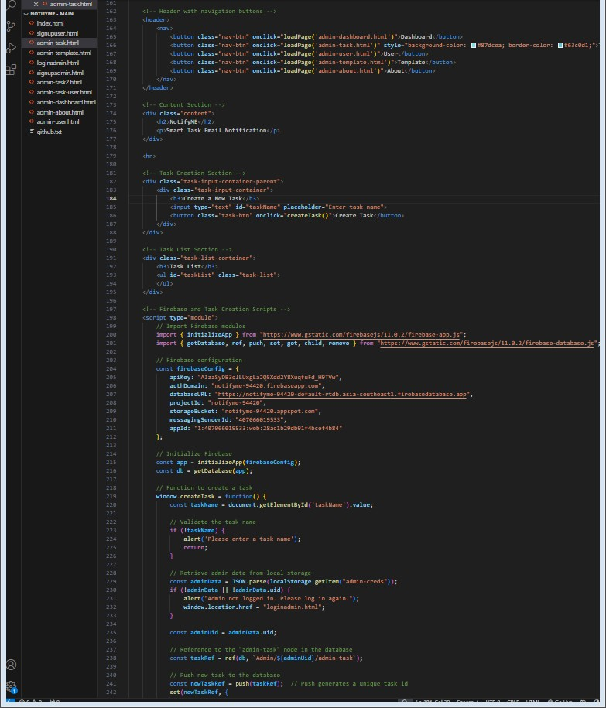

**Rajah 3.0 papran di atas menunjukkan kod antara muka**

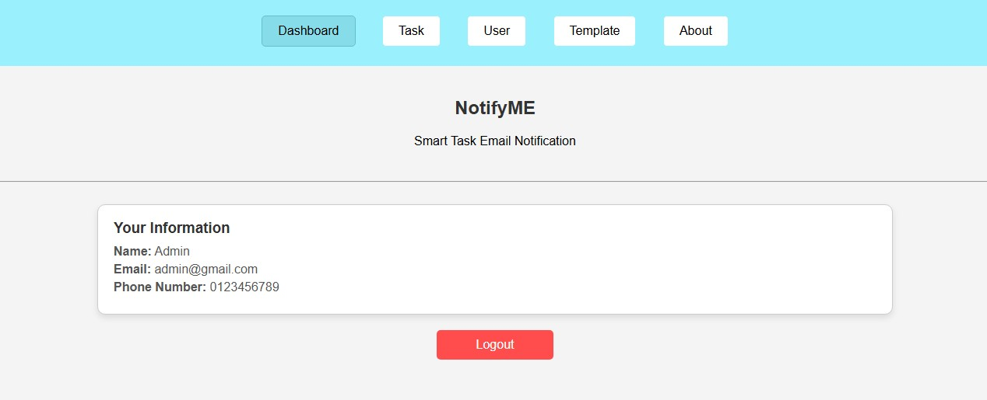

**Rajah 3.1 paparan di atas menunjukan dashboard yang ada maklumat diri**

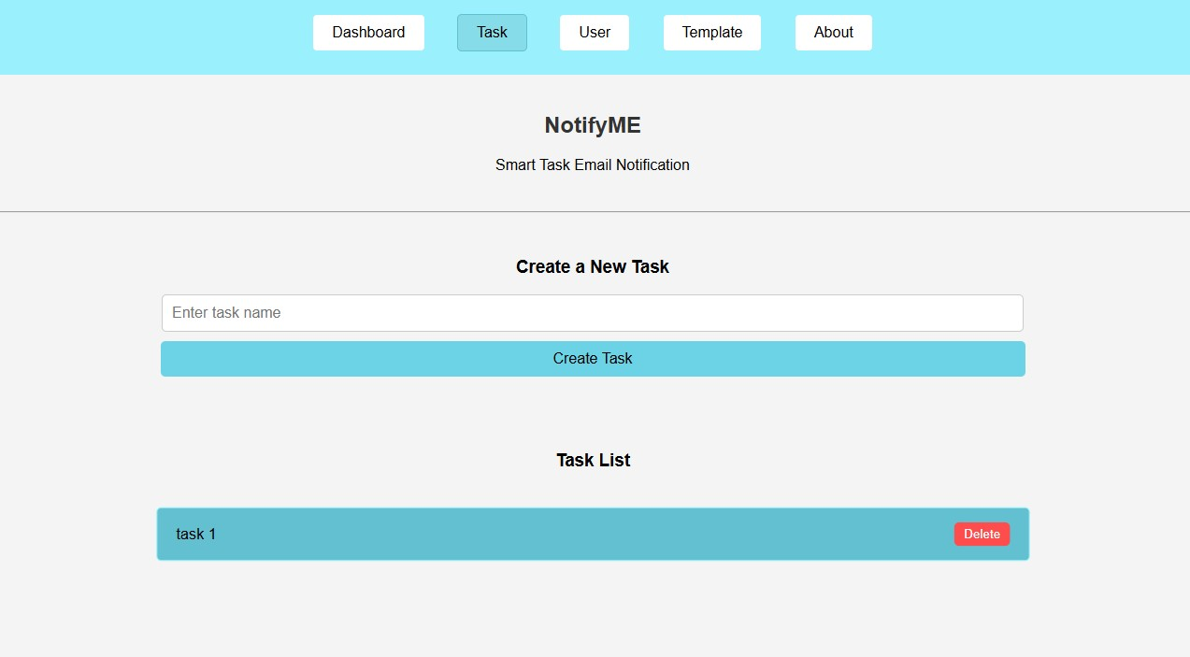

**Rajah 3.2 paparan di atas menunjukan “task” untuk cipta tugasan**

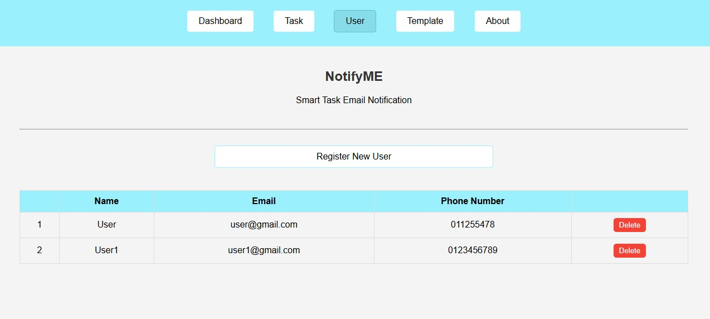

**Rajah 3.3 paparan di atas menunjukan “user” boleh lihat data-data pelajar**

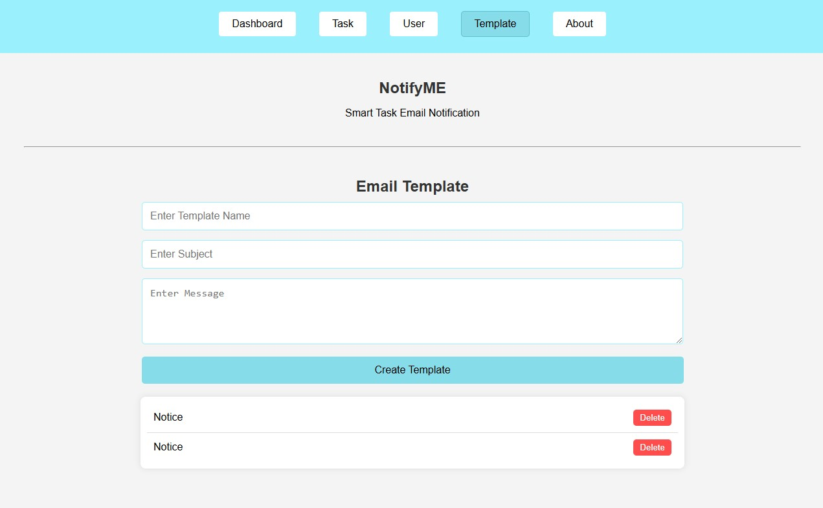

**Rajah 3.4 paparan di atas menunjukan “tamplate” boleh templat untuk hantar email**

**Rajah 3.1 paparan di atas menunjukan antara muka untuk daftar sebagai user(pengajar)**

